桃園市第二屆英語研討會會議議程
- 承辦單位:桃園市文青國中小籌備處
- 日期時間：109年8月21日(星期五) 14:00-16:50
- 地點：長庚養生村C棟第二會議室
(333桃園市龜山區長青路2號)
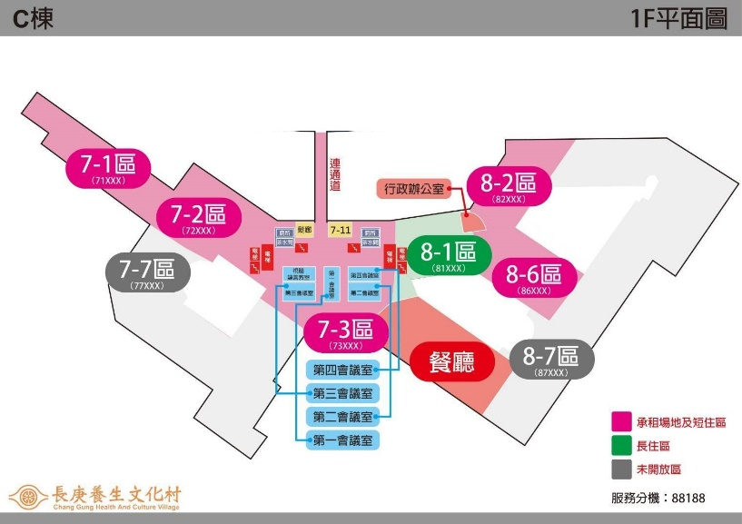
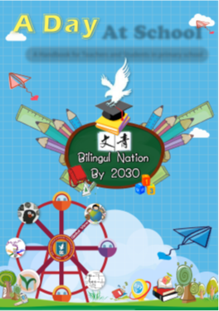
“校園一日英語對話手冊” 停車請停7-1區或7-2區
免費帶回家
- 主席：文青國中小籌備處校長 張綾峰
- 出（列）席人員：詳如簽到表
- 議程：
時間 | 內容 | 備註
14：00-14：10 | 迎賓時間
14：10-15：10 | 議題1：公立國中小老師的一小步朝向邁向雙語教育的一大步 | 外聘講師：Zoe Lin,  林雅文
15：10-15：30 | 分享:跨領域素養超能力, 你也可以（CLIL）-實務分享 | 分享者:Ruby Wu  吳怡儒老師
15：30-16：30 | 議題2：CLIL跨學科教學法在台灣外語教學所面臨的挑戰。 | 外聘講師：  Dr. Yong Huang  黃智勇 博士
16：30-16：50 | Q & A
16：50 | 賦歸
Taoyuan City 2nd English Course Seminar Agenda
Co-organizer：Wenching Junior & Primary School Preparation Office
Date：Aug, 21, 2020 (Friday) Time: 14:00-16:50
Location：Chang Gung Health And Culture Village
Building C: Meeting Room 2
(No. 2, Changqing Rd., Guishan Dist., Taoyuan City 333)

A free copy of “A Day at School” for attendees. Allocated Parking: Area 7-1 OR 7-2
Chairman：Wenching Junior & Primary School Preparation Office
Principal Jenny Chang
Agenda：
Time Table | Content
14:00-14:10 | Welcome each other & afternoon tea time
14:10-15:10 | “One step forward: the application of CLIL on bilingual education in Taiwan's public elementary and junior high schools.”  Presenter – Zoe Lin
15：10-15：30 | Ruby Wu shares her research “Interdisciplinary Literacy: empower your teaching with CLIL.”
15:30-16:30 | “A multidimensional perspective on the potential challenges with CLIL in Taiwan as an ESL context.”  Presenter – Dr. Yong Huang
16:30-16:50 | Question & Answers
16:50 | Time to say goodbye

